如何将寄存器钟的指定位进行清0和置1

我们需要对微控制器（CC2530）内部存储中特殊功能能存储单元进行操作，实现功能控制和状态获取，而这些操作就需要对寄存器进行读写实现，寄存器中存放的就是二进制数据，因此我们需要掌握对指定位的清0和置1。

清0： &=~

置1： |=

CC2530共有40个引脚，有21个I/O口，分为3个端口组P0（8个）、P1（8个）、P2（5个）其中P2端口中，有两个引脚用于仿真器的连接，还有两个引脚用于连接外部晶振，实际可以开发的I/O引脚只有17个。

每个I/O引脚可配置为通用I/O端口，或外设功能，大部分输入引脚具备上拉或下拉能力。每个I/O引脚都可以配置成外部中断源的输入引脚。

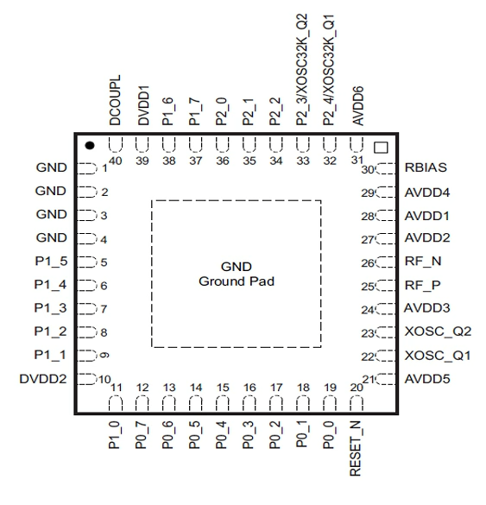

I/O端口相关的常用寄存器

PxSEL：端口功能选择，设置端口是通用I/O还是外设功能。（x为指定的GPIO端口）

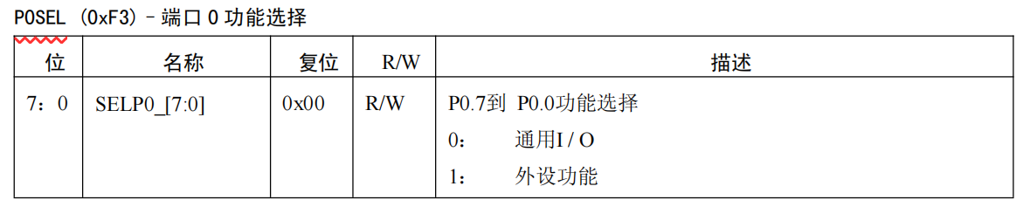

PxDIR：端口方向设置，设置该引脚是输出还是输入

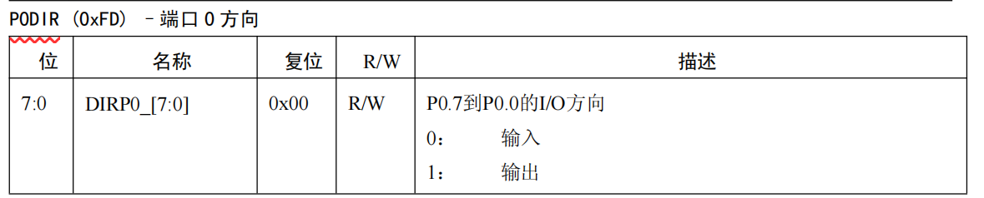

PxINP:端口输入模式设置，引脚的输入模式有三种:上拉、下拉和三态。

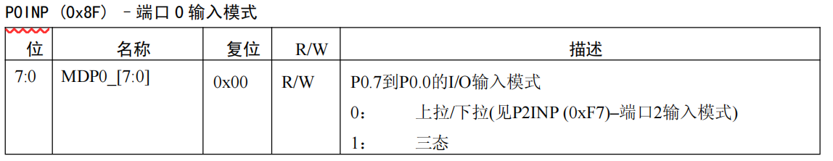

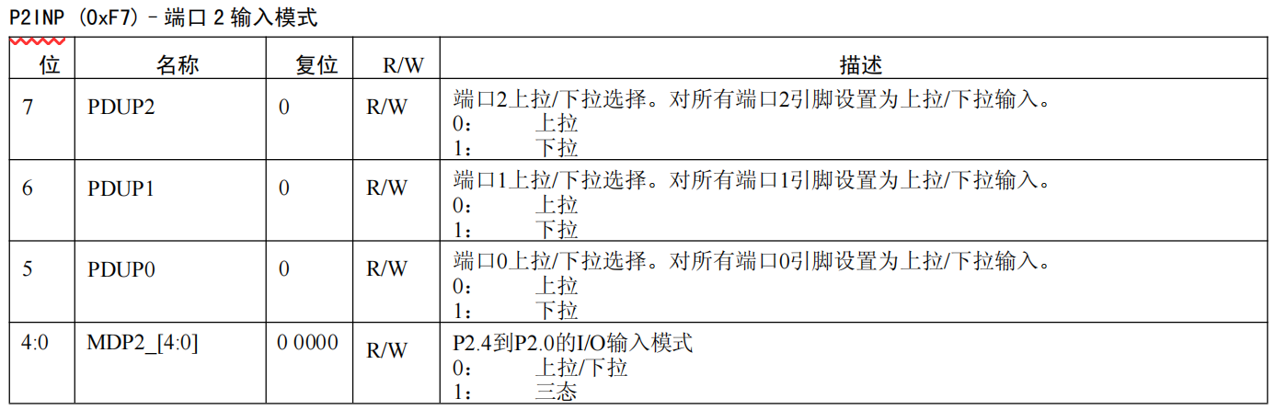

Px：数据端口，用来控制端口的输出或获取端口的输入。

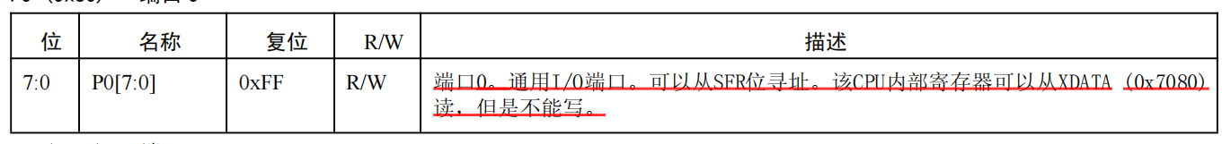

在使用这些寄存器时需要包含iocc2530.h头文件

CC2530的寄存器众多，要准确记住它们的内存地址并正确使用，非常困难。但是在该头文件中对这些地址进行了命名方便查找和使用。

## I/O引脚输出配置

以LED灯为例需要先查看原理图找到LED灯所连接的引脚

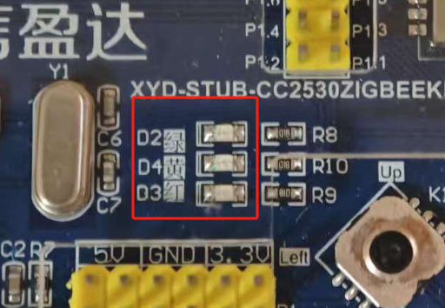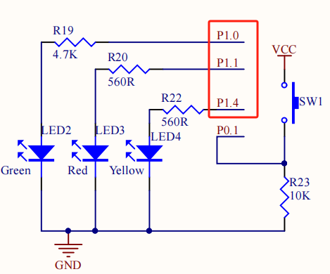

从原理图中我们可以看到，三个LED灯分别连接了CC2530的P1.0、P1.1、P1.2引脚，由二极管单向导通的特性可以得出，当这三个引脚输出高电平时LED灯亮，输出低电平时LED灯灭。

那么想要点亮LED灯就需要将对应的引脚配置为通用I/O功能，方向为输出方向，最后将对应引脚输出高电平

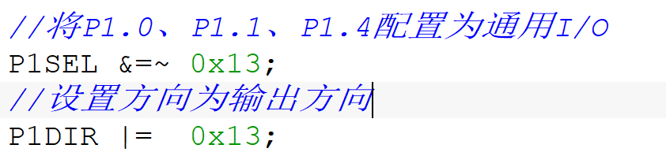

ON为设置高电平，OFF为设置低电平，TURN为电平翻转

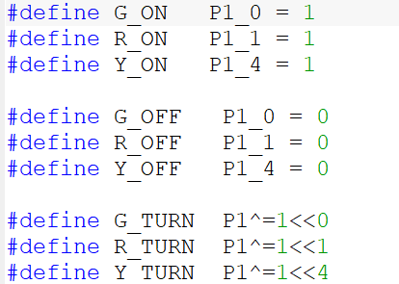

## I/O引脚输入配置

以按键为例

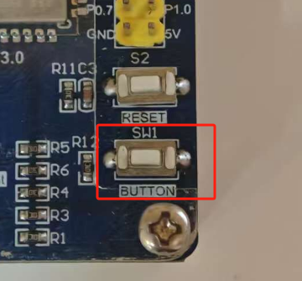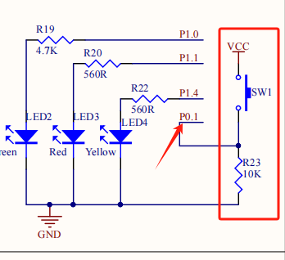

从原理图中我们可以看到，当按键SW1没有按下的时候，会向P0.1输入一个低电平，当SW1按下时会向P0.1输入一个高电平，通过读取判断P0.1的电平状态即可判断出按键是否按下。

因此对于P0.1引脚需要配置为通用I/O模式，方向为输入，需要设置为下拉输入

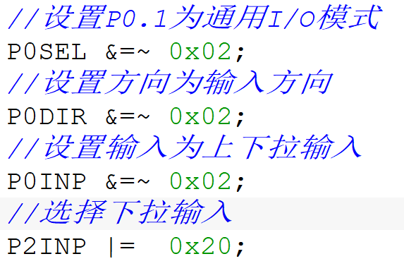

配置完引脚后需要对引脚的电平进行读取和判断

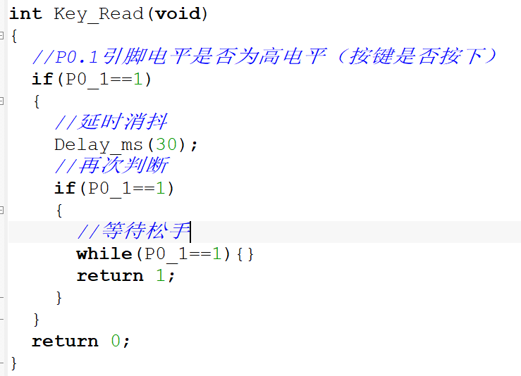

最后即可在主函数的while循环中不断读取和判断按键状态，如果按键按下执行相应操作，这里是让绿色的LED灯进行翻转

